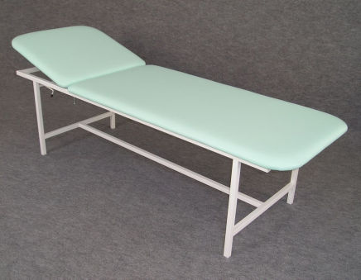
Vyšetřovací lehátko
Pevná výška: | 60 cm
Šířka ložné plochy: | 65 cm
Délka ložné plochy: | 192 cm
Hmotnost: | 33 kg
Nosnost: | 160 kg

